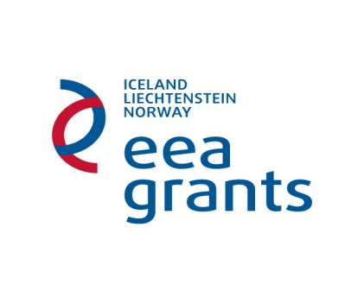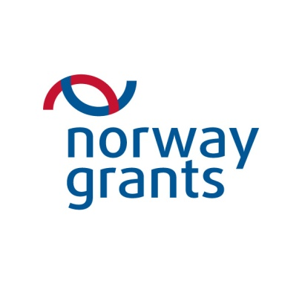
SAGATAVOŠANAS VIZĪTES
DIVPUSĒJĀS SADARBĪBAS Fonda ietvaros

Projektu atlases kritēriji

Programmas numurs un nosaukums |  |  |  |  | LV05 “Pētniecība un Stipendijas”
Aktivitātes nosaukums |  |  |  |  | Sagatavošanās vizītes Bilaterālā fonda ietvaros
Projektu atlases procedūra |  |  |  |  | Atklāts konkurss
Programmas apsaimniekotājs |  |  |  |  | Izglītības un zinātnes ministrija
Aģentūra |  |  |  |  | Valsts izglītības attīstības aģentūra
ATBILSTĪBAS KRITĒRIJI
PROJEKTA IESNIEDZĒJA ATBILSTĪBAS KRITĒRIJI |  |  |  |  |  |  |  | Vērtējums  (Jā/Nē)
1. |  |  |  | Projekta iesniedzējs ir:  - Pētniecības komponentes ietvaros: Zinātnisko institūciju reģistrā reģistrēta Latvijas zinātniskās institūcija, kas, neatkarīgi no tās juridiskā statusa (publisko tiesību subjekts vai privāto tiesību subjekts) vai finansēšanas veida, atbilstoši tās darbību reglamentējošajiem dokumentiem (piemēram, statūtiem, nolikumam vai satversmei) veic šādas ar saimniecisku darbību nesaistītas pamatdarbības – zinātniskā darbība un zinātniskās darbības rezultātu izplatīšana zināšanu un tehnoloģiju pārneses veidā un ieņēmumus, kas iegūti, īstenojot šīs pamatdarbības, atkārtoti iegulda pamatdarbībās, ievērojot, ka komersantiem, kuri var ietekmēt zinātnisko institūciju kā tās akcionāri vai dalībnieki, nav priekšrocību uz zinātniskās institūcijas pētījumu kapacitāti vai tās radītajiem pētniecības rezultātiem;  - Stipendiju komponentes ietvaros: akreditēta augstākās izglītības iestāde, t.sk. koledžas, no Latvijas, Lihtenšteines, Īslandes vai Norvēģijas, kurai piešķirta Erasmus Universitātes harta.
2. |  |  |  | Projekta iesniedzējs ir apliecinājis, ka tam nav nodokļu, sociālās apdrošināšanas vai citu obligāto maksājumu parādu, kas pārsniedz EUR 142,28; tas nav pasludināts par maksātnespējīgu, neatrodas tiesiskās aizsardzības procesā vai likvidācijas procesā, tā saimnieciskā darbība nav apturēta vai pārtraukta, nav uzsākta tiesvedība par tā darbības izbeigšanu vai maksātnespēju (ja attiecināms); tā interesēs fiziska persona nav izdarījusi noziedzīgu nodarījumu, kas skāris Latvijas Republikas finanšu intereses, un tam nav piemēroti piespiedu ietekmēšanas līdzekļi (ja attiecināms); tas neatrodas kādā no sekojošām situācijām, kas attiecas uz iepriekšēju līguma laušanu, interešu konfliktiem, nepatiesas informācijas sniegšanu; tas nav pieļāvis krāpniecību, veicot jebkuru citu darbību saskaņā ar Eiropas Savienības nodrošināto finansējumu vai saskaņā ar EBTA nodrošinātajām finanšu iemaksām saistībā ar EEZ līgumu; tas nav iesniedzis vienu un to pašu projekta iesniegumu finansēšanai no dažādiem finanšu avotiem un nepretendē saņemt dubultu finansējumu viena un tā paša projekta īstenošanai; tas ir iepazinies ar visiem finansējuma saņemšanas nosacījumiem un projekta īstenošanas gaitā apņemas tos ievērot.
PROJEKTA IESNIEGUMA ATBILSTĪBAS KRITĒRIJI
3. |  |  | Projekts paredz sagatavot donoru partnerības projektu, kuru paredzēts iesniegt finansēšanai no:  - Norvēģijas finanšu instrumenta Pētniecības aktivitātes ietvaros tematiskajās jomās: a) sociālās un humanitārās zinātnes un/vai b) veselība, ieskaitot aspektus, kas saistīti ar farmāciju, biomedicīnu un profilaksi; un/vai Stipendiju aktivitātes ietvaros, lai īstenotu mobilitātes projektus augstākajā izglītībā; un/vai  - EEZ finanšu instrumenta Stipendiju komponentes ietvaros, lai īstenotu mobilitātes projektus augstākajā izglītībā.
4. |  |  | Projekta partneri iesnieguši partnerības apliecinājumu saskaņā ar standarta veidlapu un tas ir parakstīts
ADMINISTRATĪVIE KRITĒRIJI
5. |  | Projekta iesniegums ir sagatavots latviešu vai angļu valodā un iesniegts papīra formātā (projekta iesnieguma oriģināls ir cauršūts) vai ar drošu elektronisko parakstu parakstīta elektroniskā dokumenta formā konkursā noteiktajā termiņā
6. |  | Projekta iesniegums atbilst projekta iesnieguma standarta veidlapai un tā ir aizpildīta pilnībā, dalībnieku CV ir pievienoti
7. |  | Projekta iesniegumu ir parakstījusi Projekta iesniedzēja paraksttiesīgā persona vai ir iesniegts atbilstošs pilnvarojums
8. |  | Projekta īstenošanas periods (izmaksu attiecināmības periods) paredzēts laikā no 09.09.2013. līdz 30.11.2013.
9. |  | Attiecināmās izmaksas norādītas pilnos euro un nepārsniedz EUR 1000 projektā
10. |  | Attiecināmo izmaksu aprēķins ir pareizs
11. |  | Attiecināmās izmaksas ietver tikai šādas pozīcijas: ceļojuma izmaksas, viesnīcas izmaksas, dienas nauda (saskaņā ar atbilstošajos nacionālajos normatīvajos aktos noteiktajām likmēm), apdrošināšana.
KVALITATĪVIE KRITĒRIJI |  |  |  |  |  | Vērtējums  (Punkti)  (Maksimāli 5 punkti)
12. | Aktivitātes demonstrē mērķtiecīgu pieeju ilgtermiņa bilaterālo vai multilaterālo partnerību attīstīšanai:  - lai sagatavotu projekta iesniegumu iesniegšanai finansēšanai no EEZ/Norvēģijas finanšu instrumentiem, ietverot skaidru sinerģijas aprakstu starp Programmas Pētniecības un Stipendiju komponentēm, vērtējumu var piešķirt līdz 5 punktiem*;  - lai sagatavotu projekta iesniegumu iesniegšanai finansēšanai no EEZ/Norvēģijas finanšu instrumentiem, neparedzot sinerģijas efektu, vērtējumu var piešķirt līdz 3 punktiem;  - pārklāšanās ar līdzīgiem iesniegumiem, kas apraksta to pašu ideju, vērtējums var būt 0 punkti. |  |  |  |  | 0 - 5 | Jāiegūst vismaz 3 punkti**
FINANSĒJUMA PIEŠĶIRŠANAS KRITĒRIJS |  |  |  |  |  |  | Vērtējums  (Jā/Nē)
 | Līdz divdesmit astotajai atklāta projektu iesniegumu konkursa norises dienai, ņemot vērā līdzekļu pieejamību*  Līdz četrdesmit otrajai atklāta projektu iesniegumu konkursa norises dienai, ņemot vērā līdzekļu pieejamību** |  |  |  |  |  | N

* Projektu iesniegumi, kas saņemti no atklāta projektu iesniegumu konkursa izsludināšanas dienas līdz divdesmit astotajai atklāta projektu iesniegumu konkursa norises dienai (plkst. 16:30) un kas novērtēti ar 5 punktiem, tiks prioretizēti un apstiprināti pirmie.
** Projektu iesniegumi, kas saņemti no atklāta projektu iesniegumu konkursa izsludināšanas dienas līdz četrdesmit otrajai atklāta projektu iesniegumu konkursa norises dienai (plkst. 16:30) un kas novērtēti ar vismaz 3 punktiem, tiks apstiprināti tikai pēc divdesmit astotās atklāta projektu iesniegumu konkursa norises dienas, ņemot vērā līdzekļu pieejamību pēc prioretizēto projektu apstiprināšanas.

Iesniedzējs:
Izglītības un zinātnes ministrs V.Dombrovskis

Vizē: Politikas iniciatīvu un attīstības
departamenta direktore,
valsts sekretāres pienākumu izpildītāja L.Lejiņa

09.10.2013. 16:50
741
Arāja, 67047875
gunta.araja@izm.gov.lv

